# C:\Users\miriam.herrmann\Desktop\gender2_cm2_5.emfArbeitsblatt: Berufe nach Geschlecht

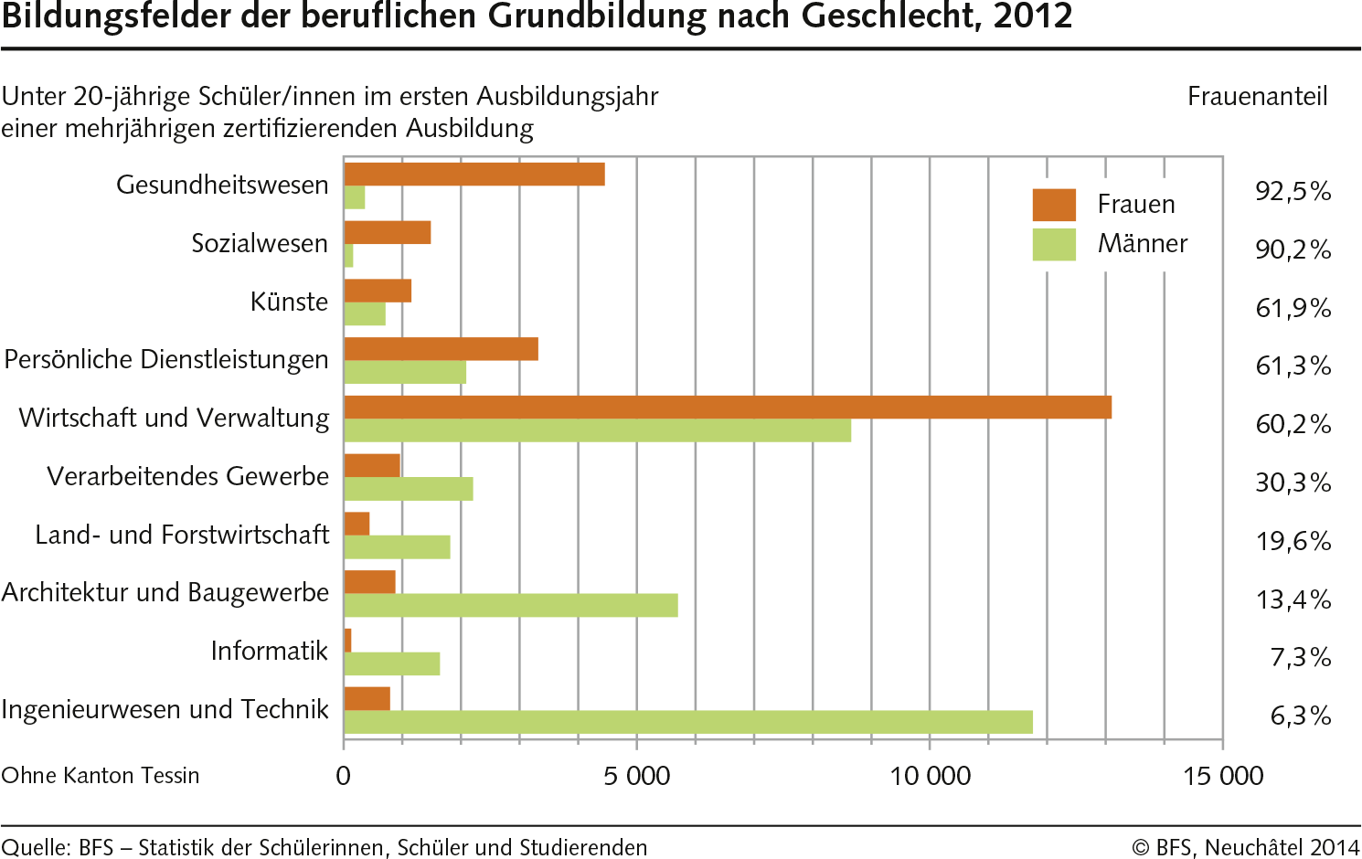

Die geschlechtsspezifische Berufs- und Studienfachwahl hat sich nur gering verändert. In den vergangenen zwei Jahrzehnten hat sie sich ein wenig aufgeweicht. Junge Männer wählen oft und häufiger als junge Frauen technische Berufe und Studiengänge wie Ingenieurwesen, Architektur und Baugewerbe, Technik und IT. Junge Frauen treten hin-gegen oft und häufiger als junge Männer in Berufsausbildungen und Studiengänge des Gesundheitswesens, der Geistes- und Sozialwissenschaften, der sozialen Arbeit sowie in die Lehrpersonenausbildung ein. Junge Frauen wählen jedoch häufiger als in der Vergangenheit männertypische Bildungsfelder und Studiengänge: In allen universitären Fachbereichs-gruppen sowie in den männertypischen Bildungsfeldern auf der Sekundarstufe II und in Fachhochschulen ist der Frauenanteil gestiegen. Hingegen entscheiden sich junge Männer nach wie vor nicht häufiger für frauentypische Ausbildungen.

* **http://bfs.admin.ch** > wirtschaftliche und soziale Situation > Gleichstellung > Daten und Indika-toren > Bildung (rechte Spalte) > Berufs- und Studienfachwahl